算法设计与分析
一、代码开始部分（C++语言所包含的头文件）：
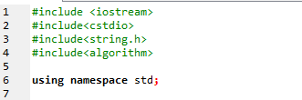
二、定义全局变量：
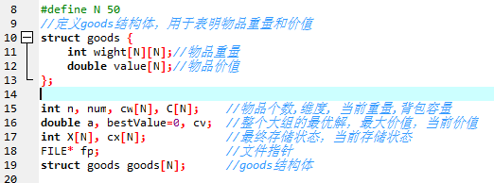
- 回溯算法设计与实现：
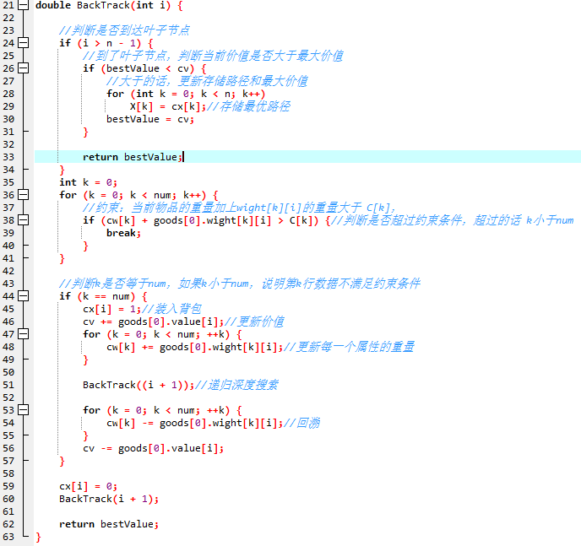
- 主函数部分：

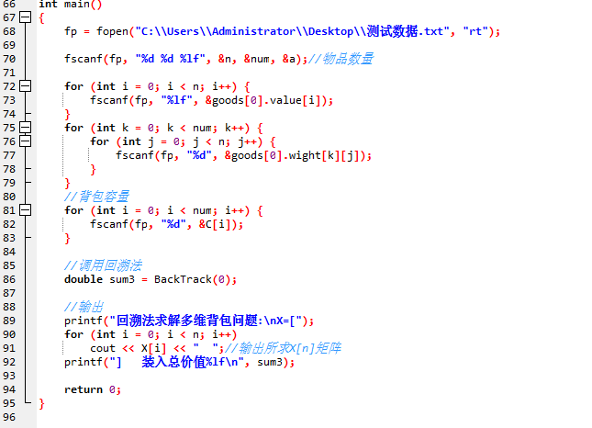
- 时间复杂度分析：
此多维背包的时间复杂度：组数*2^物品数，即：num*2^n.

